EL COBRE EN CERRAJERIA Y ELEMENTOS ARQUITECTONICOS
HISTORIA, TIPOS Y UTILIZACIÓN
El cobre, un metal noble conocido por su belleza y durabilidad, ha sido utilizado en cerrajería y elementos arquitectónicos desde tiempos ancestrales.
Su versatilidad y resistencia lo convierten en una opción ideal para una amplia gama de aplicaciones, desde adornos ornamentales hasta componentes estructurales clave.
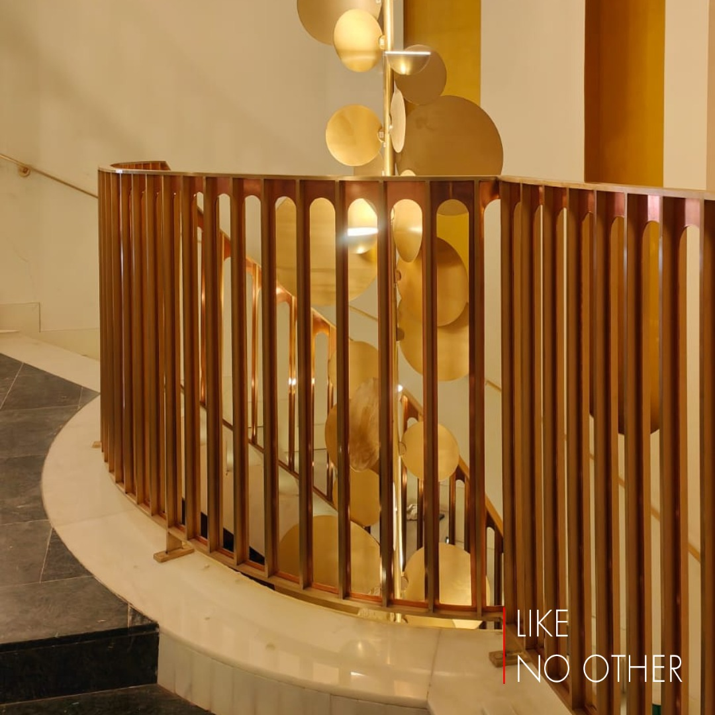
Trabajo realizado por Martinca
https://www.teatropereyraibiza.com/
Historia del Uso del Cobre
El cobre ha sido utilizado por diversas civilizaciones a lo largo de la historia.
Desde los antiguos egipcios, que lo empleaban para crear herramientas y joyería, hasta los romanos, que lo utilizaban en la construcción de edificios y acueductos, el cobre ha dejado una marca duradera en la arquitectura y la cerrajería.
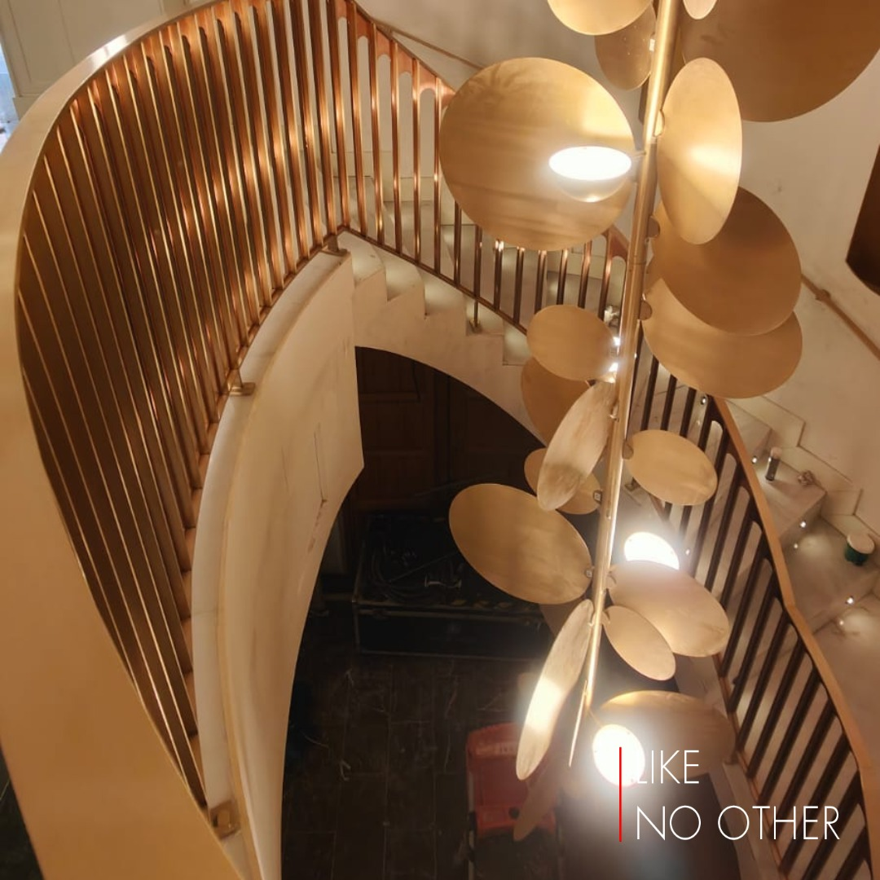
Trabajo realizado por Martinca
https://www.teatropereyraibiza.com/
Tipos de Cobre
Existen diferentes tipos de cobre utilizados en cerrajería y arquitectura, cada uno con propiedades únicas que los hacen adecuados para diferentes aplicaciones.
Algunos de los tipos más comunes incluyen:
1.-Cobre Puro
Conocido por su alta conductividad eléctrica y resistencia a la corrosión, el cobre puro es ideal para aplicaciones donde se requiere durabilidad y resistencia a la intemperie.
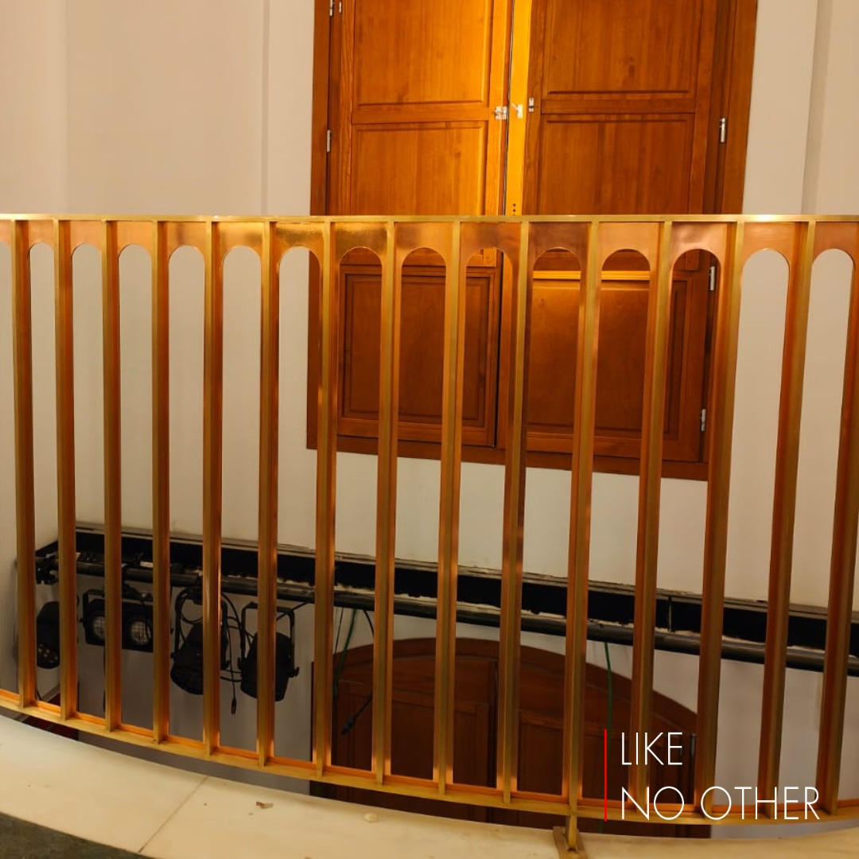
Trabajo realizado por Martinca
https://www.teatropereyraibiza.com/
2.-Latón
Una aleación de cobre y zinc, el latón es valorado por su aspecto dorado y su facilidad para trabajarlo. Se utiliza comúnmente en cerraduras y herrajes decorativos.
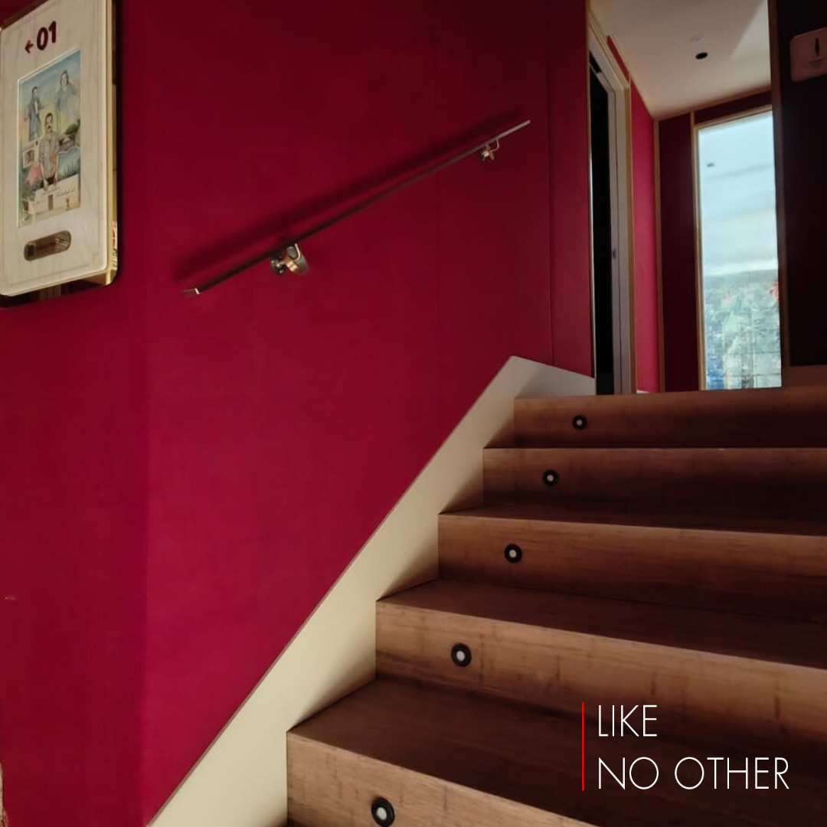
Trabajo realizado por Martinca
https://www.teatropereyraibiza.com/

3.-Bronce
Otra aleación de cobre, el bronce es conocido por su resistencia y durabilidad. Se utiliza en elementos arquitectónicos como puertas, barandas y adornos ornamentales.

4.-Cobre Recubierto de Estaño
Esta aleación de cobre recubierta de estaño combina la resistencia del cobre con la durabilidad del estaño. Es comúnmente utilizado en la fabricación de cerraduras y llaves.
Utilización en cerrajería y elementos arquitectónicos
El cobre y sus aleaciones se utilizan en una variedad de aplicaciones en cerrajería y elementos arquitectónicos.
Desde cerraduras y llaves hasta adornos ornamentales y elementos estructurales, el cobre agrega un toque de elegancia y durabilidad a cualquier proyecto arquitectónico.
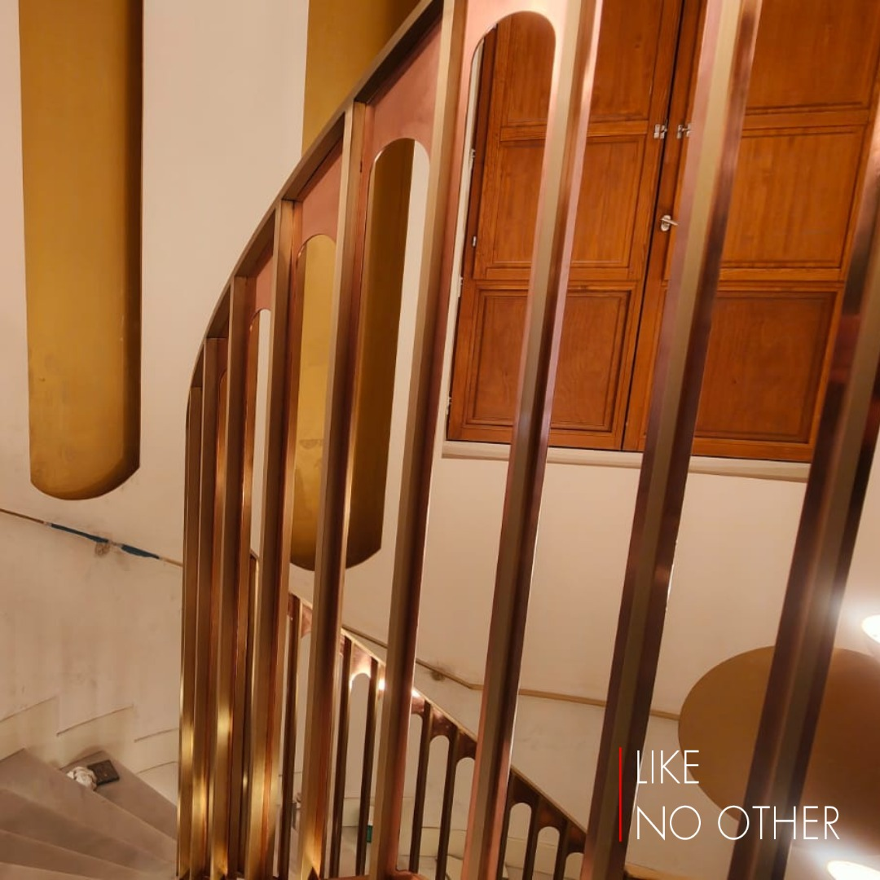
Trabajo realizado por Martinca
https://www.teatropereyraibiza.com/

En conclusión, el cobre ha sido un material invaluable en la cerrajería y la arquitectura a lo largo de la historia.
Su belleza, durabilidad y versatilidad lo convierten en una opción popular para una amplia gama de aplicaciones, desde pequeños detalles decorativos hasta elementos estructurales clave.

